**RTSP播放器使用手册**

**同方（深圳）云计算技术股份有限公司**

**2013年10月**

目录

**1、** **RTSP播放器使用方法** 3

**1.1** **功能概述** 3

**1.2** **quicktime player** 3

**1.2.1** **Quicktime player使用方法** 3

**1.3** **VLC media player** 6

**1.3.1** **VLC media player使用方法** 6

**1.4** **MPlayer** 8

**1.4.1** **MPlayer使用方法** 8

1. **RTSP播放器使用方法**
   1. **功能概述**

RTSP（Real Time Streaming Protocol），实时流传输协议，是TCP/IP协议体系中的一个应用层协议，由哥伦比亚大学、网景和RealNetworks公司提交的IETF RFC标准。该协议定义了一对多应用程序如何有效地通过IP网络传送多媒体数据。目前quicktime player、VLC media player、MPlayer都具有支持rtsp协议下的高清实时流预览功能。

* 1. **quicktime player**

quicktime player是苹果电脑公司所设计的强大的、可扩展的、灵活的数字媒体播放器。

* + 1. **Quicktime player使用方法**

1. 打开quicktime player播放器，选择编辑菜单下的偏好设置中的QuickTime偏好设置。

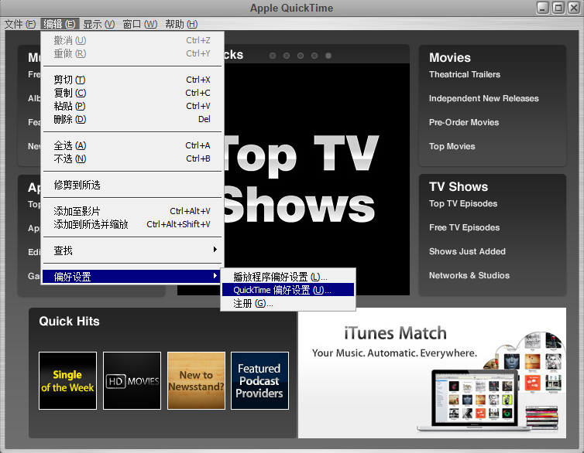

2、在弹出的偏好设置对话框中选择高级，并去掉视频选项中DirectX下的启用DirectX3D视频加速，其他选项选择默认，点击确定。

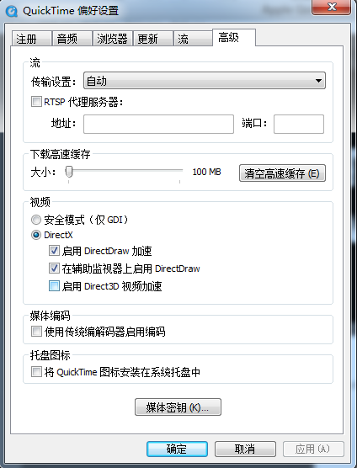

3、选择文件菜单下的打开URL选项。

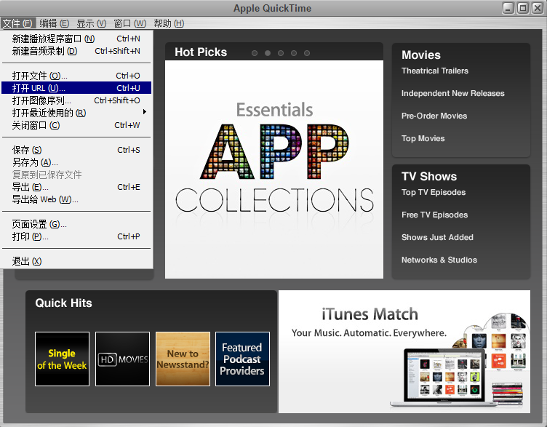

4、在弹出的打开URL对话框中输入rtsp地址，点击确定。

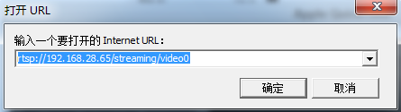

5、rtsp高清实时流开始播放。

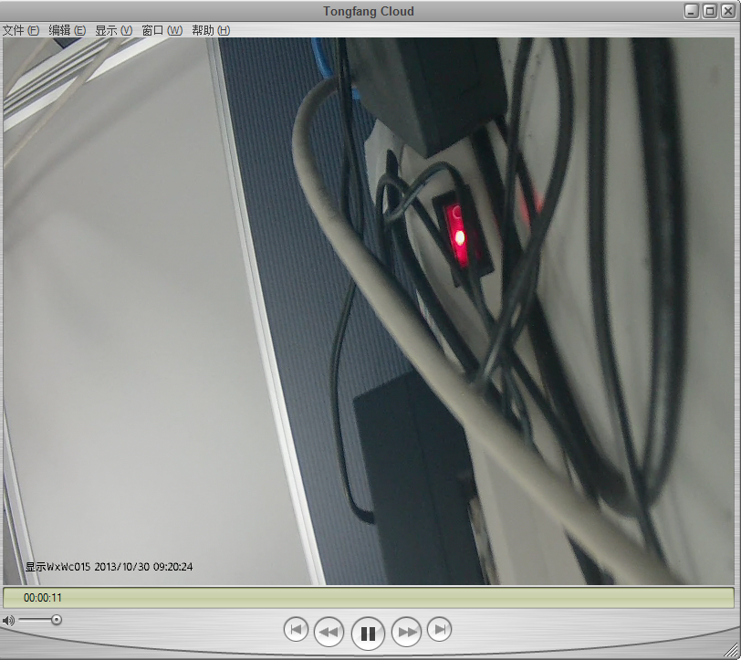

* 1. **VLC media player**

VLC media player是一款免费、自由、开源的跨平台多媒体播放器，可播放大多数多媒体文件，DVD、音频 CD、VCD 以及各类流媒体协议。

* + 1. **VLC media player使用方法**

1、打开VLC media player，选择媒体菜单下的打开网络串流选项。

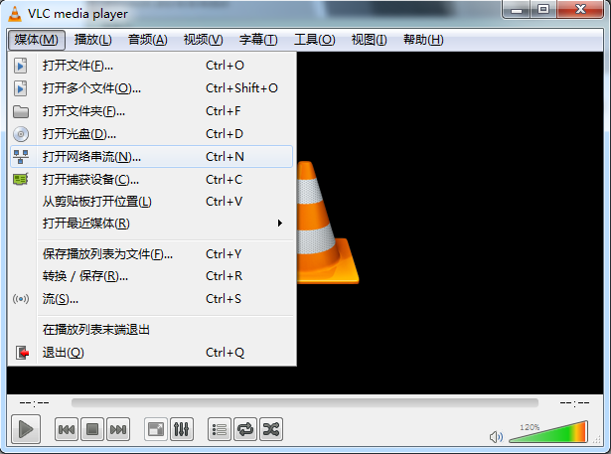

2、在打开媒体对话框中选择网络，并输入rtsp地址，点击播放。

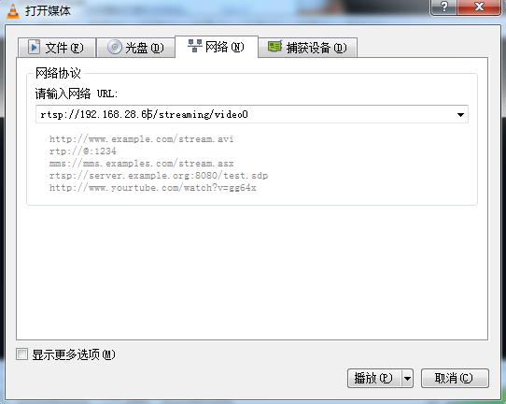

3、rtsp高清实时流开始播放。

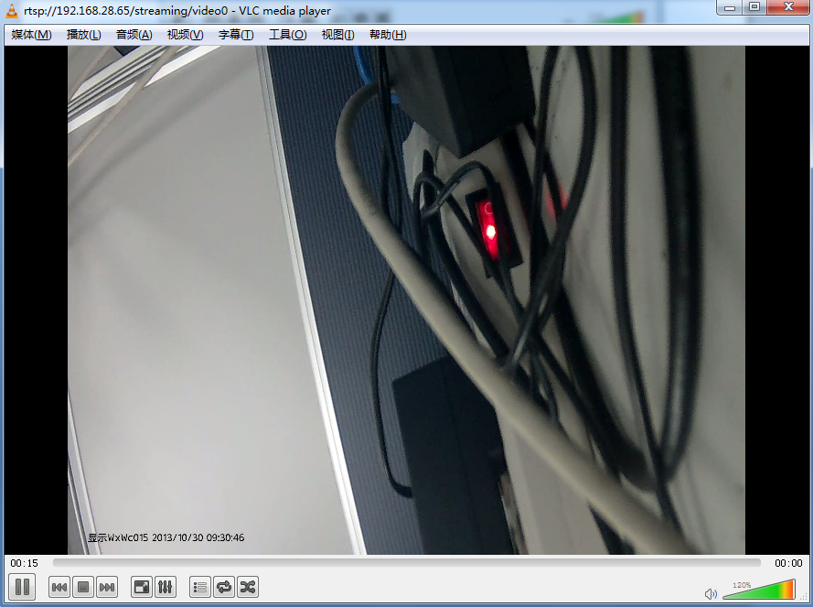

* 1. **MPlayer**

MPlayer是一款开源多媒体播放器，以GNU通用公共许可证发布。此款软件可在各主流作业系统使用，对于Linux和其他类Unix系统有较好的支持。

* + 1. **MPlayer使用方法**

普通版本的MPlayer不支持high profile格式的h264解码，无法播放部分格式的高清网络视频，因此需要升级到分支版本mplayer2，具体升级方法可参看blog.vic.mh4u.org/2012/589或者其他mplayer2的升级方法。

1、在终端中输入mplayer rtsp://192.168.28.65/streaming/video0，并输入回车。

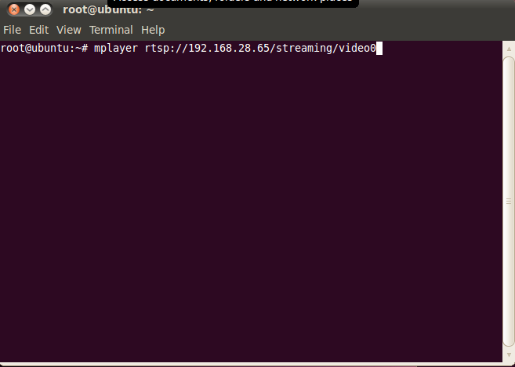

2、rtsp高清实时流开始播放。

